POLICLINICO RIUNITI DI FOGGIA

tel. 0881.733680

afiore@ospedaliriunitifoggia.it

- UFFICIO STAMPA -

Comunicato Stampa n. 13 del 14 febbraio 2020

CHIRURGIA DI PRECISIONE:
LA NUOVA FRONTIERA DELLA CHIRURGIA ROBOTICA
IN UROLOGIA PRESSO IL POLICLINICO RIUNITI DI FOGGIA
Acquisite presso il Policlinico Riuniti di Foggia le ultime tecnologie per l'ulteriore sviluppo della chirurgia robotica in ambito urologico.
Su impulso dell’Azienda diretta dal Dott. Vitangelo Dattoli è stato infatti sviluppato un software capace di integrare le immagini della TAC o della Risonanza Magnetica all’interno della consolle robotica nel corso di interventi di asportazione della prostata per tumore.
Dalla Risonanza Magnetica viene ricostruito un modello 3D della prostata nel quale sono indicate a colori le aree tumorali da sovrapporre alle immagini acquisite “real time” durante l’intervento chirurgico di prostatectomia robot assisitita.
“Siamo entrati nell’era della chirurgia di precisione, spiega il Prof. Giuseppe Carrieri Prorettore della Università di Foggia e Direttore della Clinica Urologica del Policlinico di Foggia, che rende possibile individuare con precisione millimetrica le sedi della prostata interessate dal tumore, permettendo così il risparmio di strutture anatomiche essenziali per la ripresa precoce della continenza urinaria e dell’erezione, senza compromettere il risultato oncologico dell'intervento”. “E’ una chirurgia personalizzata, modellata a misura del paziente, aggiunge il Prof. Giuseppe Carrieri, che ci sta dando risultati impensabili sino a qualche anno fa”. [figura 1].
Analogo scenario è presente nell’ambito della chirurgia robotica utilizzata per il trattamento delle neoplasie renali dove sempre più frequentemente è possibile evitare la completa asportazione del rene limitandosi alla resezione della sola massa tumorale. La visione tridimensionale ad alta definizione e la fine meccanica delle braccia robotiche consentono di operare con estrema precisione e delicatezza.
In alcuni casi, le masse tumorali non sono però semplici da localizzare perchè crescono all’interno del rene e la loro individuazione per la resezione chirurgica può mettere a rischio il tessuto sano circostante. In questi casi, dice il Prof. Giuseppe Carrieri, l'aver acquisito una sonda ecografica miniaturizzata in grado di accedere alla cavità addominale attraverso piccolissime incisioni cutanee aiuta ad individuare intra operatoriamente il confine tra tessuto renale sano e tumorale e quindi a procedere ad una più precisa resezione del tumore con risparmio del tessuto renale sano peritumorale [figura 2].
Rispetto a quella tradizionale, la chirurgia robotica e' sicuramente meno traumatica, con cicatrici sempre meno vistose ed è associata ad un ritorno dei pazienti sempre più più veloce e precoce alle loro attività quotidiane e lavorative.
"La Clinica urologica Universitaria del Policlinico di Foggia diretta dal Professor Giuseppe Carrieri – aggiunge il Direttore Generale del Policlinico Riuniti di Foggia Dott. Vitangelo Dattoli - "rappresenta uno dei centri di eccellenza regionale e nazionale in quella che e' ormai definita "chirurgia di precisione" ed in questo ambito continueremo ad impegnarci come Azienda affinché tale innovativa strategia terapeutica possa essere applicata anche ad altri campi".
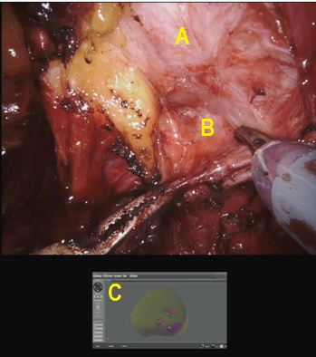
FIGURA 1. In basso un modello 3D della prostata e in trasparenza le aree viola che indicano e lesioni tumorali, in questo caso multiple. La proiezione all’interno della console chirurgica del robot da Vinci guida l’operatore nella accurata resezione dei piani tra tessuto sano e tumorale.
A) Piano inferiore della prostata
B) Tessuto periprostico contente il fascio neuro vascolare deputato all’erezione
C) Modello 3D della prostata in miniatura
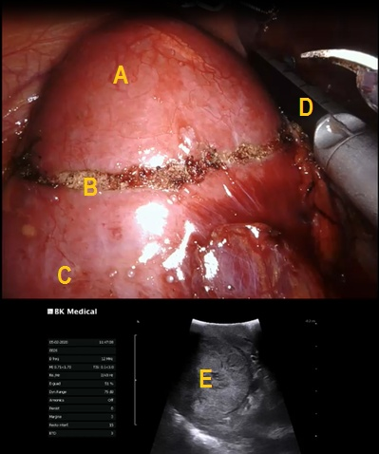
FIGURA 2. L’ausilio della nuova sonda ecografica, permette di individuare in tempo reale il confine della lesione tumorale, in modo tale da risparmiare il più possibile il rene del paziente (image guided surgery)
A) Impronta del tumore sul parenchima renale
B) Confine della lesione tumorale con il parenchima sano
C) Rene destro
D) Sonda ecografica
E) Ecografia real-time robot-assistita
Per cortese pubblicazione o notizia. Grazie

Responsabile Ufficio Stampa Policlinico Riuniti di Foggia: Dott.ssa Angela Maria Fiore
Cellulare 335 8290753 afiore@ospedaliriunitifoggia.it

